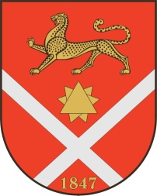
проект

Республика Северная Осетия – Аланияроект
Правобережный район
Бесланское городское поселение

Собрание Представителей Бесланского городского поселения

Решение № __
от «__»_____ 2022 г. г. Беслан

«О внесении изменений
В решение Собрания представителей Бесланского городского поселения»

В соответствии с п.22 ч.1 ст. 14 Федерального закона от 06.10.2003 №131-ФЗ «Об общих принципах организации местного самоуправления в Российской Федерации», Федеральным законом от 12.01.1996 №8-ФЗ «О погребении и похоронном деле», Уставом Бесланского городского поселения Правобережного района РСО – Алания, Собрание представителей Бесланского городского поселения

РЕШАЕТ:

- Внести следующие изменения в решение Собрания представителей Бесланского
городского поселения №122 от 20.07.2010 г.:
Пункт 3.7. статьи 3 исключить.
- Внести следующие изменения в решение Собрания представителей Бесланского
городского поселения №44 от 18.03.2013 г.:
а) абзац 2 пункта 1 изложить в следующей редакции: «В исключительных случаях, на платной основе разрешается только одно погребение для родственного захоронения для граждан, зарегистрированных за пределами города Беслан. Размер захоронения 2,5 м на 1,5 м. Размер оплаты устанавливается администрацией местного самоуправления Бесланского городского поселения».
б) Абзац 2 пункта 6.1. статьи 6 изложить в следующей редакции: «В случае захоронения, оговоренного в пункте 3.8. выписывается счет, в который вносится предусмотренная плата»
3. Настоящее решение вступает в силу с момента подписания и подлежит официальному опубликованию в газете «Вестник Беслан».

Глава муниципального образования
Бесланского городского поселения В.Б. Татаров

